GUÍA No. 3

LAS COMPETENCIAS COMUNICATIVAS Y EL RESPETO POR LA PROPIEDAD INTELECTUAL

LORENA SÁNCHEZ GONZÁLEZ

UNIVERSIDAD EAN

FACULTAD DE ESTUDIOS EN AMBIENTES VIRTUALES

BOGOTÁ

2014

Competencias Comunicativas y Aprendizaje Autónomo

Guía 3

Lorena Sánchez González

Universidad EAN

Facultad de Estudios en Ambientes Virtuales

Lenguas Modernas

Bogotá

Tercer ciclo 2014

TABLA DE CONTENIDO

INTRODUCCIÓN 11

**1.** **LAS IMPLICACIONES ÉTICAS DEL PLAGIO ACADÉMICO** 12

**1.1** **Levantamiento de información.** 12

**1.2** **Bibliografía comentada.** 13

**1.3** **Mapa conceptual** 16

**1.4** **Implicaciones éticas de cometer plagio** 17

**2** **LOS PROCESOS DE EXPRESIÓN Y PRODUCCIÓN ORAL** 18

**2.1** **Encuesta diagnóstica de habilidades orales y plan estratégico** 18

**2.1.1** **Encuesta diagnóstica** 18

**2.1.2** **Plan estratégico** 19

**2.2** **Esquema técnicas de expresión oral** 20

**2.3** **Exposición técnica de expresión oral – Simposio** 21

**2.3.1** **Definición** 21

**2.3.2** **Historia** 21

**2.3.3** **Características y utilidad** 22

**2.3.4** **Ventajas** 22

**2.3.5** **Organización** 22

**2.3.6** **Desarrollo** 23

**2.4** **Estrategia de trabajo colaborativo para exposición.** 23

**3** **LOS PROCESOS DE EXPRESIÓN Y PRODUCCIÓN ORAL** 25

**3.1** **Ensayo argumentativo.** 25

**3.2** **Video sustentación trabajo colaborativo.** 28

**4.** **CONTENIDO DEL E-PORTAFOLIO** 29

RÚBRICA DE LA GUÍA 3 31

REFERENCIAS BIBLIOGRÁFICAS 32

# INTRODUCCIÓN

El perfil del Profesional de Lenguas Modernas implica el manejo de las competencias comunicativas en todos los ámbitos, escritura, lectura y oral, dado que su campo de acción está estrechamente relacionado con el procesamiento de información tanto de la lengua materna hacia lenguas extranjeras y viceversa.

Por lo anterior, este bloque de estudios resulta muy útil y formativo para que el estudiante de este programa desarrolle las habilidades mencionadas a fin de culminar con éxito la labor que en el futuro le sea encomendada.

Así mismo, la ética debe estar presente no sólo en los estudiantes y egresado del programa de Lenguas Modernas, sino en todos los programas, de tal suerte que la Universidad hace énfasis en la concientización del respeto por la propiedad intelectual, asumiendo con responsabilidad el asunto al punto de incluir dentro de su reglamento de estudiantil sanciones para el delito de plagio, sin mencionar las sanciones de tipo penal que este conlleva.

Es por esto que el desarrollo de esta tercera guía nos permite adquirir estas competencias comunicativas y de ética que son necesarias para el profesional del mañana, por lo que se realizaron actividades de investigación, exploración y fortalecimiento de habilidades comunicativas al elaborar escritos de tipo argumentativo y aplicación de las herramientas web 2.0 vistas en la primera guía a través del diseño del e-portafolio personal en el que consignamos nuestros productos y evidenciamos el proceso de autorregulación.

Por último, dado que el propósito de la Universidad es formar profesionales emprendedores, en la guía se incluye un capítulo en el cual los estudiantes pueden comenzar a pensar como emprendedores y generar ideas que aporten a la sociedad, así como fortalecer la competencia de trabajar en equipo.

El trabajo que se presenta a continuación es la evidencia de ese proceso de aprendizaje y el cumplimiento de los objetivos de la Guía No. 3.

1. **LAS IMPLICACIONES ÉTICAS DEL PLAGIO ACADÉMICO** 
   1. **Levantamiento de información.**

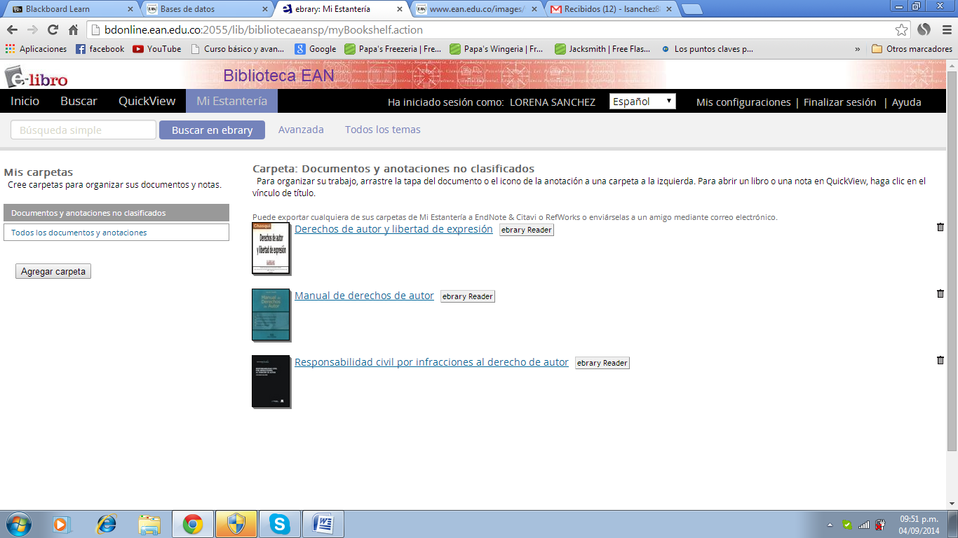

**PROCEDIMIENTO PARA LA CONSULTA:**

1. Ingresar a la opción de biblioteca por la plataforma virtual
2. Ingresar a las bases de datos
3. Escoger la base de datos a consultar
4. Crear cuenta en la base de datos e-brary
5. Consultar por buscar: Derechos de autor
6. Al desplegar el listado de libros seleccionar el deseado
7. Indicar que se guarde en mi estantería, para su facilidad en la consulta

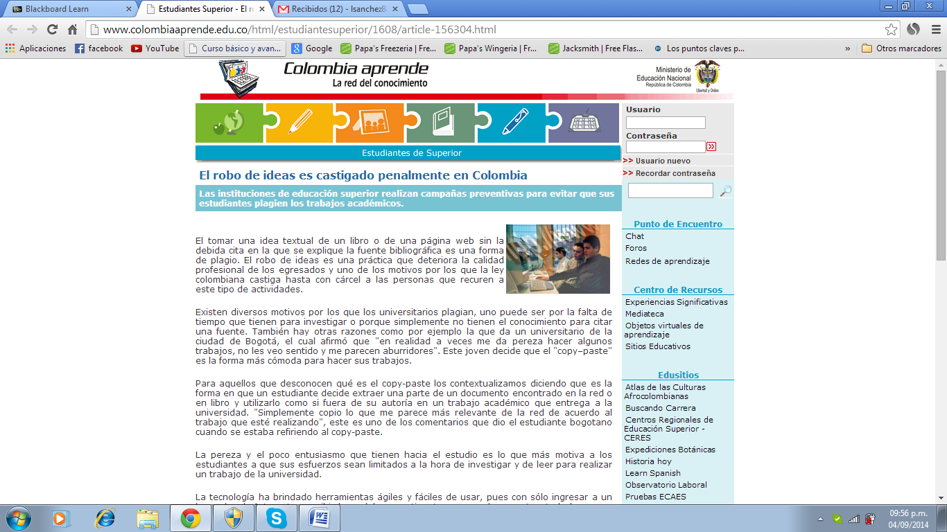

**PROCEDIMIENTO PARA LA CONSULTA:**

1. Consultar material de apoyo en la plataforma
2. Escoger recursos complementarios
3. Escoger la guía 3
4. Consultar los enlaces sugeridos
   1. **Bibliografía comentada.**

Vega Jaramillo, Alfredo. (2010). *Manual de derechos de autor*. Recuperado de <http://www.derechodeautor.gov.co/documents/10181/331998/Cartilla+derecho+de+autor+(Alfredo+Vega).pdf/e99b0ea4-5c06-4529-ae7a-152616083d40>

**Reflexión crítica:**

El autor hace una comparación entre la importancia del salario por su trabajo para el obrero con el derecho que tiene el creador del intelecto para recibir rendimientos por su esfuerzo creativo, además de contribuir a la sociedad en cuanto a dignificar al ser humano y lograr una mayor participación en los procesos culturales. Me parece justa ésta definición, toda vez, que el hecho de crear pensamiento, ideas y conocimiento a través de la expresión oral y escrita no es fácil, demanda tiempo, dedicación y esfuerzo que merece ser reconocido y respetado por los demás. Esta información contribuye a mi formación profesional en el sentido de darle valor a mis producciones como a la de otros que han pasado por el mismo proceso que llevo a lo largo de mi carrera.

Martínez y Robayo. (2006). *Lo que usted debe saber sobre el derecho de autor*. Recuperado de <http://www.usergioarboleda.edu.co/fondo/lo%20que%20usted%20debe%20saber%20sobre%20el%20derecho%20autor.pdf>

**Reflexión crítica:**

La Universidad de la Sabana publica este documento con el fin de socializar al interior de la comunidad universitaria acerca de la importancia que tiene la protección de los derechos de autor, aspecto que me parece relevante, puesto que la universidad es el mejor escenario para generar conciencia y valores respecto a la ética en cuanto a las producciones que cada individuo desarrolla. Para cumplir su objetivo, la estructura de la obra es un catálogo de definiciones muy claras de cada componente de los derechos de autor, cuya contribución a mi formación profesional radica en la claridad que debo tener en estos conceptos para aplicarlos a mi vida diaria.

Casado, Laura (2009). *Manual de derechos de autor*. Recuperado de: <http://bdonline.ean.edu.co:2055/lib/alltitles/docDetail.action?docID=10337852>

**Reflexión crítica:**

La autora hace una clara diferenciación entre derecho de autor y propiedad industrial, en donde la primera abarca lo que tiene que ver con la producción científica, literaria, artística o didáctica, mientras que la segunda involucra invenciones, marcas de fábrica y de comercio, y los dibujos y modelos industriales. Me parece importante esta claridad pues contribuye a mi formación profesional en cuanto al conocimiento sobre éste tema para en la práctica conocer la protección que existe sobre las diferentes formas de producción de conocimiento o invención.

Plata López, Luis Carlos. *Responsabilidad civil por infracciones al derecho de autor*. Recuperado de: file:///C:/Users/Franlojo/Downloads/Responsabilidad_civil_por_infracciones_al_derecho_de_autor_13_to_78.pdf

**Reflexión crítica:**

El autor indica en su obra que en Colombia, la legislación sobre derechos de autor no está tan bien arraigada como sí sucede con la propiedad sobre bienes materiales consagrada en la Constitución Política como derecho a la propiedad privada. La investigación que llevó a cabo en su obra tiene como fin hacer un estudio serio, coherente y preciso acerca de la propiedad intelectual, específicamente sobre el derecho de autor, tomando como punto de partida el desarrollo de los conceptos de daño, perjuicio o culpa, responsabilidad objetiva, nexo causal y resarcimiento. Me parece acertado este tipo de investigaciones, toda vez que enriquece al lector con herramientas para su desarrollo profesional al conocer las consecuencias acerca del plagio.

*Colombia aprende*  (s. f). El robo de ideas es castigado plenamente en Colombia.  Colombia: Ministerio de Educación Nacional.  Recuperado el 8 de febrero de 2013 de  <http://goo.gl/oSFEk>

**Reflexión crítica:**

Este artículo expresa las modalidades de plagio que se presentan en las universidades, conllevando a un deterioro en la calidad del profesional. Según las investigaciones realizadas, algunas veces los estudiantes lo hacen por ignorancia y pereza y otras son conscientes del hecho y aún así no les interesa. Habla de la pena máxima penal por este delito, que en Colombia es de 8 años y por último hace relación a las estrategias que las universidades están implementando para evitar ésta práctica. El anterior es un artículo que genera reflexión al lector, en cuanto a la concientización sobre dos cosas: la primera, que es un delito que se paga con cárcel y la segunda, que no es justo someterse a una situación así cuando todo ser humano tiene todo el potencial para generar ideas propias.

* 1. **Mapa conceptual**

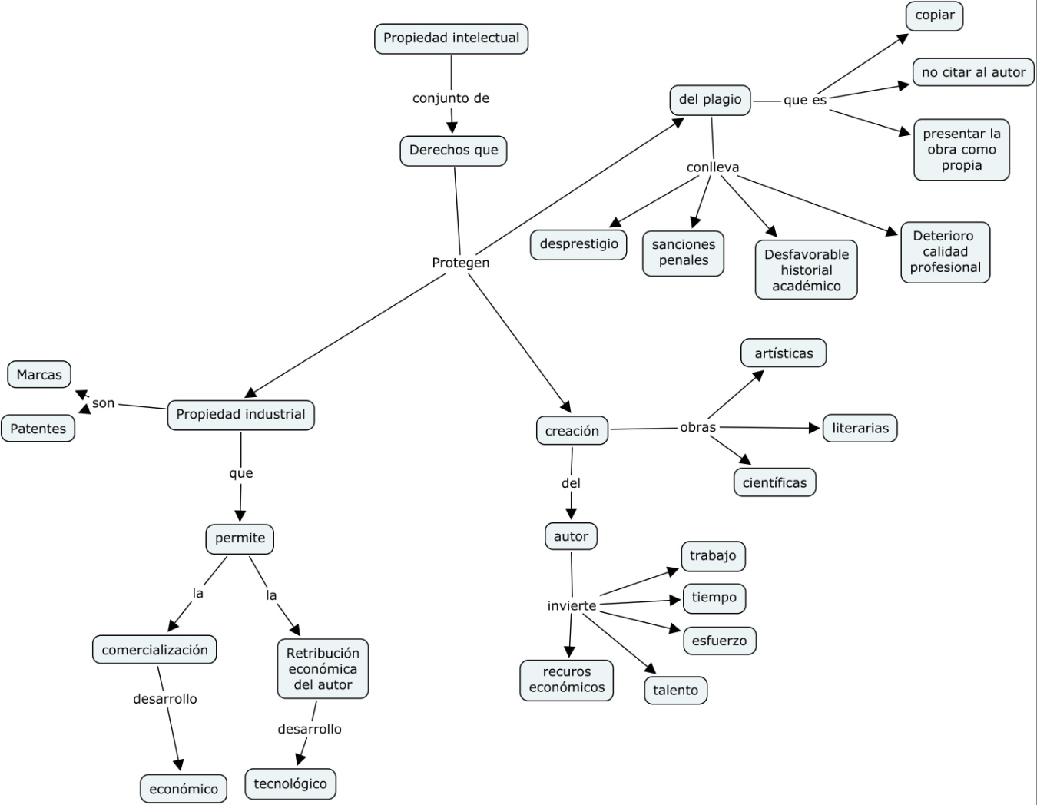

* 1. **Implicaciones éticas de cometer plagio**

Según la Real Academia de la lengua española, ética es: *“Conjunto de normas que rigen la conducta humana. Ética profesional”.* En ese sentido, dentro de la formación profesional que todo estudiante está llevando a cabo en una institución educativa, tiene implícito la consolidación de ésta competencia, siendo una preocupación permanente de las instituciones, toda vez, que es en estos escenarios donde los estudiantes consolidan los valores que se han formado en casa para que una vez culminen esta etapa, sigan construyendo sociedad para las futuras generaciones, que desde luego, deseamos que sean mejores.

El plagio es una forma de deteriorar la ética profesional, representa la deshonestidad académica al realizar acciones como copiar textualmente sin especificar la fuente bibliográfica, pagar por que le hagan un trabajo y presentarlo como propio, entre otras. (Fuente: *Honestidad académica*. (s.f). Recuperado el 10 de septiembre de 2014 de: <http://www.youtube.com/watch?v=SxLTXTzGwbI>)

Las consecuencias éticas que tiene este delito abarcan desde el desprestigio hasta la pérdida del derecho de pertenecer a una institución, lo cual trae consigo la vergüenza y la dificultad para desempeñarse académicamente, sin mencionar las consecuencias legales que esto conlleva.

Las Universidades, conscientes de esta amenaza han desarrollado campañas de divulgación de estas prácticas a la vez que invitan a no caer en la tentación y abandonar el hábito si está presente, cada una, con su propia política contribuye a minimizar el riesgo del delito y evita en cierta forma que se pierda la capacidad de innovación y creación que por naturaleza tenemos los seres humanos.

1. **LOS PROCESOS DE EXPRESIÓN Y PRODUCCIÓN ORAL** 
   1. **Encuesta diagnóstica de habilidades orales y plan estratégico**
      1. **Encuesta diagnóstica**

|  |  |  |  |  |
| --- | --- | --- | --- | --- |
| **Pregunta** | | **Siempre** | **A veces** | **Nunca** |
| 1. | ¿CUÁNDO VA A HACER UNA EXPOSICIÓN, PREPARA EL TEMA?  Es decir, desarrolla actividades previas, fuera del manejo del contenido? |  | **X** |  |
| 2. | DENTRO DE ESA PREPARACIÓN, ¿ELABORA UN LIBRETO QUE LE SIRVA DE ORGANIZACIÓN PARA LA PRESENTACIÓN?  Es decir, prepara una agenda de guía para la presentación. | **X** |  |  |
| 3. | ¿PREPARA MATERIAL AUDIOVISUAL ADECUADO PARA QUE EL MENSAJE LLEGUE MÁS CLARO AL PÚBLICO?  Es decir, materiales que ilustren la presentación: como acetatos, carteleras, diapositivas, video beam. | **X** |  |  |
| 4. | ¿AVERIGUA QUIEN VA A SER EL PÚBLICO RECEPTOR?  Es decir, tiene en cuenta aspectos como: edad, sexo, cultura, ideología |  |  | **X** |
| 5. | ¿AVERIGUA ACERCA DEL LUGAR DONDE VA A SER LA PRESENTACIÓN?  Es decir, le interesa saber qué tipo de auditorio o escenario tendrá. |  |  | **X** |
| 6. | ¿PIENSA ACERCA DE LA PRESENTACIÓN PERSONAL?  Es decir, considera que su presentación personal esté de acuerdo con el tipo de público a quien se va a dirigir? | **X** |  |  |
| 7. | ¿SE PREPARA CON TÉCNICAS DE DICCIÓN, VOCALIZACIÓN Y RESPIRACIÓN PARA LA PRESENTACIÓN?  Es decir, como expositor se preocupa por el tono y la entonación que debe utilizar. |  | **X** |  |
| 8. | ¿TIENE EN CUENTA LA EXPRESIÓN CORPORAL?  Es decir, se prepara con anterioridad respecto al manejo de los movimientos corporales y faciales. | **X** |  |  |
| 9. | SI SE TRATA DE UNA PROPUESTA QUE DEBE PRESENTAR ¿SE PREPARA EN LA CONSTRUCCIÓN DE ARGUMENTOS SÓLIDOS?  Es decir, le interesa mostrar razonamientos sólidos | **X** |  |  |
| 10. | ¿EN LA PRESENTACIÓN PRESENTA, PRIMERO LA INTRODUCCIÓN Y LUEGO EL ORIGEN, POR ASPECTOS TEMÁTICOS HASTA LLEGAR A LA CONCLUSIÓN?  Es decir, organiza la presentación de los contenidos a tratar. | **X** |  |  |
| 11. | ¿HACE UNA BREVE PRESENTACIÓN DE USTED COMO EXPONENTE O CONFERENCISTA?  Es decir, acostumbra a hacer una presentación personal. | **X** |  |  |

* + 1. **Plan estratégico**

**Objetivo:** Partiendo del resultado de la encuesta diagnóstica de habilidades, ejecutar un conjunto de actividades aplicando las estrategias sugeridas en el libro construcción del discurso para mejorar mis habilidades orales.

**Pasos a seguir:**

1. Estudiar el capítulo Procesos de expresión y producción oral.
2. Realizar las actividades propuestas a lo largo del capítulo.
3. Realizar la autoevaluación de las páginas 188-197.
4. Hacer un autoanálisis de los aspectos que se deben tener en cuenta para ser un buen orador: timbre de voz y corporalidad
5. Aplicar los ejercicios propuestos en las páginas 159-161 y 187 en cuanto al manejo de la voz y comunicación no verbal:
   1. Respiración
   2. Velocidad
   3. Volumen
   4. Timbre
   5. Mirada
   6. Mímica
   7. Gesticulación
   8. Posición
   9. Porte
   10. Vestimenta
6. Estudiar detalladamente el ítem 3.7 Acciones para desarrollar un discurso
7. Aplicar éste capítulo a la exposición técnicas de expresión oral a realizarse el 20 de septiembre de 2014 en el encuentro presencial.
8. Observar la exposición de un conferencista e identificar los aspectos estudiados en este capítulo.

**Plazo:** Esta actividad es de aplicación permanente y para mejorar el manejo de la voz, se propone realizar diariamente por diez (10) minutos los ejercicios de las páginas 159-161. Se diseñará un cronograma.

**Indicadores:** En este plan se manejarán indicadores absolutos de realizado o no realizado.

**Evaluación:** Al finalizar la actividad realizar nuevamente la encuesta diagnóstica de habilidades orales y comparar con los resultados obtenidos en la inicial.

**Conclusiones.**

* 1. **Esquema técnicas de expresión oral**

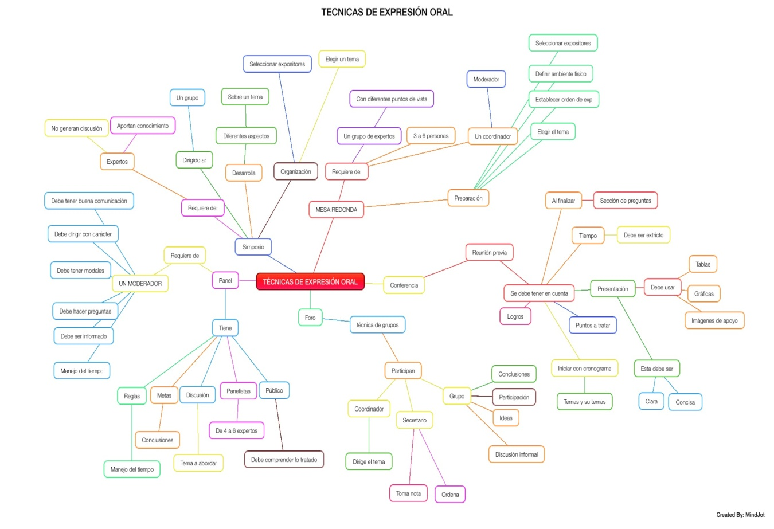

* 1. **Exposición técnica de expresión oral – Simposio**
     1. **Definición**

Es una técnica mediante la cual los integrantes de un panel, individualmente y en forma sucesiva, exponen sus ideas; éstas pueden ser coincidentes o no serlo, lo importante es que cada uno de ellos ofrezca un aspecto particular del tema, de modo que al finalizar la sesión este desarrollado en forma relativamente integral y con la mayor profundidad posible.

La palabra simposio viene del griego *sympósion que significa reunión de bebedores, sin embargo* el concepto actual de Simposio se debe a que en el banquete de Platón, los asistentes que eran brillantes filósofos, escritores y sus discípulos se dedicaron a hacer un discurso intelectual sobre la naturaleza del amor.

* + 1. **Historia**

El simposio o banquete era común a todos los antiguos griegos, a quienes les gustaba mucho la alegría de los banquetes con motivo de las fiestas familiares, fiestas de la ciudad o cualquier otro acontecimiento digno de celebrarse: éxitos diversos, sobre todo en los concursos de los poetas o de los atletas, la llegada o la partida de un amigo.

Toda invitación o banquete de cofradía religiosa u otro tipo de asociación tenía dos partes:

* En primer lugar se saciaba el hambre con la comida propiamente dicha.
* En segundo lugar se procedía a la ingestión de bebidas, vino sobre todo, paralelamente a toda clase de distracciones en común y muy diversas, según los lugares y las épocas., como conversaciones, adivinanzas, audiciones musicales, espectáculos de danza, etc.

Tanto en [Atenas](http://es.wikipedia.org/wiki/Antigua_Atenas) como en las *[sisitias](http://es.wikipedia.org/wiki/Sisitia" \o "Sisitia)* [espartanas](http://es.wikipedia.org/wiki/Esparta), se trata siempre de comidas entre hombres. [Las mujeres](http://es.wikipedia.org/wiki/La_mujer_en_la_Antigua_Grecia) quedaban totalmente excluidas de estas reuniones sociales. Como compensación tenían banquetes reservados para ellas, por ejemplo, en Atenas, en las [tesmoforias](http://es.wikipedia.org/wiki/Tesmoforia).

En el [siglo de Pericles](http://es.wikipedia.org/wiki/Siglo_de_Pericles) las mujeres no solían frecuentar los banquetes más que para servir a los hombres y para distraerlos, sobre todo en la segunda parte de la reunión y se trataba de cortesanas ([heteras](http://es.wikipedia.org/wiki/Hetera)), o bien de bailarinas o intérpretes musicales.

Pero no siempre los banquetes fueron escenarios para entretenimiento, también sirvió de marco a una verdadera literatura de género, como El Banquete de Platón, el de Jenofonte, las Charlas de sobremesa de Plutarco o el Banquete de los sofistas de Ateneo.

* + 1. **Características y utilidad**

El simposio es una técnica bastante formal y muy útil para obtener información autorizada y ordenada sobre los diversos aspectos de un mismo tema. Tiene muchos puntos de contacto con la mesa redonda y el panel. La diferencia está en que la mesa redonda los expositores mantiene un punto de vista divergente u opuesto y hay lugar para un breve debate entre ellos; y en el panel los integrantes conversan o debate libremente entre sí. En el [simposio](http://www.monografias.com/trabajos13/digru/digru.shtml#sim), en [cambio](http://www.monografias.com/trabajos2/mercambiario/mercambiario.shtml) los integrantes del panel individualmente exponen sus ideas sobre un aspecto particular del tema, de modo de que al finalizar suman información al aportar los conocimientos propios de su especialización.

* + 1. **Ventajas**

1. La confrontación de enfoques y puntos de vista permitirá al grupo obtener una información variada y equitativa sobre el asunto que se trate, evitándose así los enfoques parciales, personales o tendenciosos.

2. Propicia la capacidad de los participantes para seleccionar y manejar la información.

* + 1. **Organización**

1. Elegir el tema
2. Seleccionar los expositores (de 3 a 6). Teniendo en cuenta que cada uno de ellos debe enfocar un aspecto particular que responda a su especialización.
3. Reunión previa. Para intercambiar ideas, evitar reiteraciones en las exposiciones, delimitar los enfoques parciales, establecer el mejor orden de participación, calcular el tiempo de cada expositor etc.
4. El tiempo de intervención es de 15 a 20 minutos máximo.
   * 1. **Desarrollo**
5. El Coordinador inicia el acto, expone el tema a tratar, procedimiento a seguir, la presentación de los expositores al auditorio y dá la palabra al primer expositor.
6. Una vez terminada cada exposición el coordinador sede la palabra sucesivamente a los restantes miembros del simposio. Si la presentación hecha al comienzo ha sido muy superficial, pueden en cada caso referirse a la [personalidad](http://www.monografias.com/trabajos14/personalidad/personalidad.shtml) del disertante cuando llega el momento de su participación.
7. Finalizada las exposiciones de los miembros del simposio, el coordinador puede hacer un breve resumen o síntesis de las principales ideas expuestas. O bien , si el tiempo y las circunstancias los permiten, puede evitar a los expositores a intervenir nuevamente para hacer aclaraciones, [agregados](http://www.monografias.com/trabajos55/agregados/agregados.shtml) , comentarios, o para hacer alguna pregunta entre sí. También puede sugerir que el auditorio haga preguntas a los miembros del simposio, sin dar lugar a discusión; o que el auditorio mismo discuta.
   1. **Estrategia de trabajo colaborativo para exposición.**

La distribución de esta guía # 3 la realizamos teniendo en cuenta las habilidades de cada uno evaluando de esta manera al mismo tiempo el proceso grupal, estas tareas la asignamos en común acuerdo según las capacidades que ha demostrado tener cada uno durante este proceso de aprendizaje de trabajo colaborativo en el tiempo hasta ahora transcurrido (desarrollo de las 2 guías anteriores)

La forma en que nos repartimos el trabajo colaborativo de esta actividad es la siguiente:

Lorena Sánchez Gonzales: Líder del grupo; escoger y enviar el mail a la tutora sobre la técnica de expresión oral a exponer, procedimiento a seguir de una de las técnicas de expresión oral; elaboración de la versión final del ensayo referente a la idea de negocio.

Nicolás Rincón Reyes: recopilación de información, procedimiento a seguir de una de las técnicas de expresión oral, búsqueda de información dejando evidencia de la misma.

Fernando Rodríguez Ardila: recopila y realiza esquema de representación de todas las técnicas de expresión oral, realiza la presentación formal con herramienta Web (Prezi).

Carlos Andrés Pérez Buriticá: Procedimiento a seguir de una de las técnicas de expresión oral, explicación forma de trabajo colaborativo.

Para lograr cumplir con el trabajo de esta guía se contó con un esfuerzo colaborativo por parte del grupo con el fin de lograr los resultados esperados por todos; a continuación se hace referencia a este esfuerzo en grupo.

De acuerdo a lo visto anteriormente y a lo cursado hasta el momento en la Universidad, hemos aprendido a enfocarnos en alcanzar los objetivos y cumplir con los puntos de las 3 guías desarrolladas a la fecha; Esto se ha logrado gracias a la comunicación y coordinación oportuna entre el grupo,aunque también gracias a un alto compromiso que se enfoca en los resultados que queremos alcanzar (cumplir y aprender).

De la misma manera, este desarrollo de la guía 3 se ha realizado gracias a un trabajo interactivo en forma on – line (vía Skype), nos enfocamos en tratar de minimizar cualquier pérdida de información y de tiempo que se pudiera presentar gracias a herramientas Web como Google Drive, en esta herramienta cada uno de nosotros pudo subir lo correspondiente al compromiso adquirido, al mismo tiempo ayudándonos para la realización en buen término de la guía.

1. **LOS PROCESOS DE EXPRESIÓN Y PRODUCCIÓN ORAL**
   1. **Ensayo argumentativo.**

**LENGUART “VENTA DE ARTESANIAS”**

En la actualidad, tanto las grandes empresas como las pymes tienen en la comunicación realizada a través de internet una herramienta muy importante para llegar y acceder a, prácticamente cualquier lugar del mundo. No obstante, la bondad del canal en cuanto a cobertura e inmediatez se pierde en términos de alcance y efectividad, cuando se ha de llegar a culturas con lenguas diferentes. Es claro en este aspecto que las herramientas de traducción de internet son aún precarias, toda vez que se trata de procesos automatizados.

Este contexto es tomado por LENGUART para, a partir de la potenciación de un proceso comunicativo personal soportado en el uso de la lengua materna del interesado o comprador, acceder a los mercados internacionales en un ambiente de confianza para la comercialización de artesanías colombianas. En términos de comunicación, LENGUART apunta a llegar con el mensaje preciso a partir de la optimización del código.

Para este propósito, LENGUART aborda la estrategia comunicativa del proyecto con profesionales en lenguas modernas que garanticen la esencia del proceso comunicativo llegando al cliente en su idioma materno para así, a partir de la interacción sociocultural que esto implica, conocernos mutuamente. No hay que perder de vista que el proceso se realiza de manera virtual.

Es de anotar que el potencial nicho de mercado de LENGUART lo constituyen Europa, Japón y Estados Unidos, sitios donde los productos colombianos si bien han logrado aceptación, aún adolecen del valor que genera informar sobre su origen. De acuerdo con María Claudia Lacouture, presidenta de Proexport Colombia, el empresario internacional valora que “el producto cuente una historia. Las etiquetas deben contener información que describa el producto, tanto la forma en la que fue elaborado como de dónde proviene y quién es el artesano”. Información que necesariamente debe darse en los idiomas de destino y a través de la mediación del internet.

La oferta de valor que brinda LEGUART es un producto completamente original, de producción artesanal, presentado al comercio con la etiqueta de creación. La historia del producto y el reconocimiento al artesano; para así valorar el trabajo de nuestra gente que deja el nombre del país en alto, (Carlos Pérez, 2014). Es de anotar que de esta manera se contribuye a la elaboración del tejido social del país.

De otra parte, el tema cultural tiene gran importancia para la realización de negocios internacionales exitosos (Oswaldo Morales, 2010). Constituye un factor determinante dada la diversidad de la misma. Un concepto varía de acuerdo a la cultura, por ejemplo, el saludo en cada país es diferente, cuyo aspecto se debe conocer a la hora de establecer vínculos comerciales.

Lo anterior conlleva a que el profesional de lenguas modernas posea competencia intercultural para relacionarse adecuadamente con personas de diferentes culturas.

En este sentido, es importante además de dar a conocer el producto objeto de comercialización de LENGUART, en su historia y referencia del autor, indagar la cultura del mercado al cual se desea penetrar, estableciendo las adecuadas estrategias de comunicación.

Es de esperarse que pueda comunicarse demostrando conocimiento y consideración por estos; por lo que es importante considerar aquellos estudios que desarrollan el concepto de la competencia comunicativa intercultural (Lies Sercu,2006), entendida como la competencia que se adquiere y se desarrolla con el aprendizaje de las lenguas distintas a la lengua materna y que, además, incluye la capacidad para analizar y comprender las ideas sociales y las realidades culturales que comprenden el idioma que se aprende, así como la capacidad para compararlas con las realidades que corresponden a la lengua de partida. (Cerón, Franco, Prieto y Mendoza, 2011, pag.35).

El conocimiento tanto del idioma como de la cultura están estrechamente entrelazados, cuya habilidad del profesional que trabaja con lenguas extranjeras y que estará en contacto con diversas culturas, le generará un valor agregado y una alta posibilidad de éxito en las negociaciones. (Cerón, Franco, Prieto y Mendoza, 2011).

Así mismo, dado que la intención es penetrar mercados extranjeros, es importante que el profesional de Lenguas Modernas tenga un conocimiento complementario afín con la oportunidad de negocio, lo cual es una fortaleza de LENGUART, al contar con profesionales de las disciplinas de administración, mercadeo y contaduría pública, que por su carácter, brindan ese complemento a la hora de ejecutar la idea de negocio.

De otra parte, cabe anotar que el proyecto para la exportación de artesanías colombianas demanda un estudio de mercado para el conocimiento de la demanda de nuestros productos como para la determinación del precio. Para realizarlo se deben tener en cuenta las particularidades del producto, precios, comercialización, competencia local y promoción. Superada esta fase se da inicio a la negociación. ((<http://www.artesaniasdecolombia.com.co:8080/PortalAC/C_tienda/guia-para-exportar_277>)

De acuerdo con información del Ministerio de Comercio, Industria y Turismo, con datos del DANE, las exportaciones del sector de artesanías presentaron un crecimiento del 6% con respecto al año anterior, reportando un total de US$60 millones, US$3,5 millones más de lo comercializado durante el año 2010.

Los principales destinos fueron Estados Unidos (US$17,3 millones), Japón (US$6,9 millones) y Brasil (US$3,2 millones). (<http://www.proexport.com.co/noticias/artesanias-de-colombia-que-llegan-europa-y-estados-unidos>).

La comercialización internacional de las artesanías, enfrenta tanto amenazas como oportunidades. Por ende, realizar un buen estudio de mercado hace parte de los puntos más estrategias bien pensadas y que rindan buena retribución. (<http://www.artesaniasdecolombia.com.co:8080/PortalAC/C_tienda/guia-para-exportar_277>)

Para desarrollar de manera exitosa esta oportunidad de negocio de LENGUART por la venta de artesanías colombianas, más que conocer el producto y contar con los medios tecnológicos, el potencial se centra en llegar al cliente a través del manejo de su idioma materno y de su cultura para así tejer la confianza a partir del conocimiento mutuo.

* 1. **Video sustentación trabajo colaborativo.**

<http://youtu.be/8k-90IKvouU>

1. **CONTENIDO DEL E-PORTAFOLIO**

**El link del e-portafolio es el siguiente:**

<http://e-portafolio-lorena-sanchez-ean.webnode.com.co/>

**Inicio.** Presentación del e-portafolio.

**Autobiografía.**

**Cronograma.** De acuerdo al criterio de calidad en el diseño del e-portafolio.

**Contacto.** Mis datos personales de contacto.

**Fotogalería.** Fotos de mi familia.

**Libro de visitas.** Se habilitó para que realizaran comentarios a mi e-portafolio pero para tal fin, mis compañeros utilizaron el grupo creado en facebook.

**Competencias.** De acuerdo a syllabus y criterios de calidad en el diseño del e-portafolio.

**Videos.** **(Nuevo)** Sustentación individual desarrollo trabajo colaborativo.

**Rúbrica de autoevaluación Guía No. 2**

**Evidencias sobre publicación y visitas del e-portafolio. (Nuevo)** Se adiciona la evidencia del envío del mensaje interno al tutor sobre la exposición

**CATÁLOGO DE PRODUCTOS:**

1. Matriz de estilo de aprendizaje y reflexión.
2. Matriz de tipo de inteligencia y reflexión.
3. Matriz de perfil de aprendiz autónomo y reflexión.
4. ¿Por qué aprender en un mundo interconectado? Reflexión
5. Reflexiones semanales: **(Nuevo)**. Además de las realizadas a cada producto se incluye en ésta opción reflexiones semanales sobre el proceso de aprendizaje de acuerdo a los criterios de calidad del diseño del e-portafolio. Actualizados para la Guía No. 3.
6. Documento Word Actividad No. 2
7. Levantamiento de información. **(Nuevo)** Sobre información de derechos de autor en la biblioteca virtual e internet.
8. Bibliografía comentada. **(Nuevo)**
9. Mapa conceptual. **(Nuevo)** Sobre propiedad intelectual
10. Implicaciones éticas. **(Nuevo)** Sobre el plagio
11. Encuesta Diagnóstica y plan estratégico. **(Nuevo).** Encuesta diagnóstica sobre las habilidades orales y el plan para mejorar mis habilidades orales.
12. Técnicas de expresión oral. **(Nuevo)** Mapa conceptual
13. Simposio. **(Nuevo)** Cuerpo de la exposición
14. Ensayo final. **(Nuevo)** Oportunidad de negocio
15. Guía No. 3 **(Nuevo)** Documento word

# RÚBRICA DE LA GUÍA 3

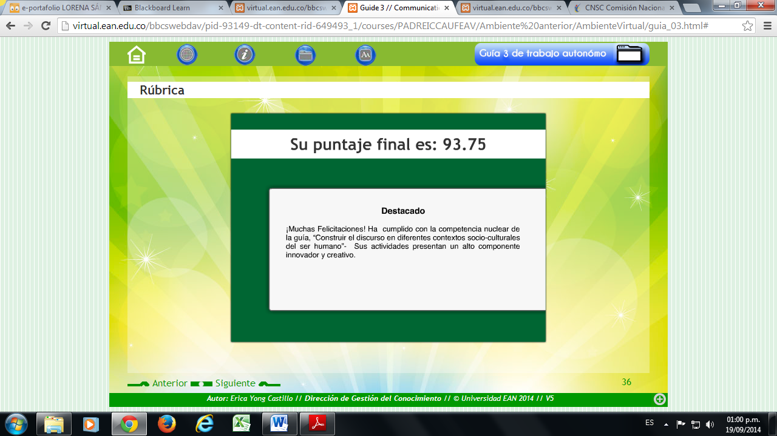

# REFERENCIAS BIBLIOGRÁFICAS

Argüelles, D. C., & Nagles, N. (2009), *Estrategias pra promover procesos de aprendizaje autónomo* (4ª Edición). Bogotá.

Sierra, G. M., & Vanegas, N. S. (2001), *Construcción del Discurso* (3ª Edición). Bogotá: EAN.

Vega Jaramillo, Alfredo. (2010). *Manual de derechos de autor*. Recuperado de <http://www.derechodeautor.gov.co/documents/10181/331998/Cartilla+derecho+de+autor+(Alfredo+Vega).pdf/e99b0ea4-5c06-4529-ae7a-152616083d40>

Martínez, Robayo (2006). *Lo que usted debe saber obre el derecho de autor*. Recuperado el 4 de septiembre de 2014. <http://www.usergioarboleda.edu.co/fondo/lo%20que%20usted%20debe%20saber%20sobre%20el%20derecho%20autor.pdf>

Guerrero, G. (2010). Técnicas de expresión oral y escrita. Universidad Técnica particular de Loja.  Recuperado el 8 de febrero de 2013 de: <http://goo.gl/ISnsK>

Organización Mundial de la Propiedad Intelectual. (2010) *El derecho de autor.* Recuperado el 4 de septiembre de 2014 de <http://www.youtube.com/watch?v=zyRWxwb_sUE>

*¿Qué es la propiedad intelectual?* Recuperado el 4 de septiembre de 2014 de : <http://www.youtube.com/watch?v=NfLSAPHxHjA>

INAPI. Instituto Nacional de Propiedad Industrial Chile. (2011) *Propiedad industrial*. Recuperado el 4 de septiembre de 2014. <http://www.youtube.com/watch?v=ip1RCmCeTkQ>

Ibarra Carlos, Frausto José, Padilla Carlos. (2011) *Copia (Deshonestidad Académica).* Recuperado el 4 de septiembre de 2014 de <http://www.youtube.com/watch?v=SxLTXTzGwbI>

Calderón Valery, Martínez Luz Mayda Muñoz Mileth, Orozco Lilibeth. *Qué es y cómo se organiza un simposio* (2013) recuperado el 12 de septiembre de 2014 <http://www.youtube.com/watch?v=dCnQceZcfsE>.

*Simposio* (s.f) recuperado el 12 de septiembre de 2014 <http://www.dgplades.salud.gob.mx/descargas/dhg/SIMPOSIO.pdf>

Wikipedia. *Simposio (Grecia).* Recuperado el 16 de septiembre de 2014 de <http://es.wikipedia.org/wiki/Simposio_(Grecia)>

*El simposio, cenas de sociedad en la Grecia Antigua*. (s.f) recuperado el 16 de septiembre de 2014 de <http://www.historiaclasica.com/2008/03/el-simposio-cenas-de-sociedad-en-la.html>

*Dinámicas de grupo.* (s.f) recuperado el 16 de septiembre de 2014 de <http://www.leonismoargentino.com.ar/INST218.htm>

*Etimología de simposio*. (s.f) recuperado el 16 de septiembre de 2014 de <http://etimologias.dechile.net/?simposio>

*Dinámica grupal: Simposio.* (s.f) recuperado el 16 de septiembre de 2014 de <file:///C:/Users/Franlojo/Downloads/Dinmica_grupal_Simposio%20(2).pdf>

Cerón, Franco, Prieto, Mendoza (2011) La comunicación y el profesional de lenguas modernas en las empresas colombianas. *Revista de ciencias sociales*. (No. 1). Recuperado el 17 de septiembre de 2014 de <http://journal.ean.edu.co/index.php/revistai/article/view/648/646>

Morales Oswaldo (2010). *La importancia de la cultura en los negocios mundiales*. Recuperado el 17 de septiembre de 2014 de <http://www.americaeconomia.com/economia-mercados/comercio/la-importancia-de-la-cultura-al-momento-de-hacer-negocios-internacionales>.